A Matemática do Processamento Cerebral
Imaginem uma área de ativação em um zigoto a desencadear uma protossensação.
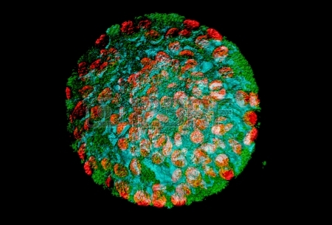

Assim as áreas em vermelho são as regiões onde foi possível que uma força na forma de energia produzisse um determinado efeito que possui um tempo definido para a produção de efeitos, por sobre uma região em que a reprodução da realidade teve conexão com o real.
$$β=\frac{E_{1}}{t_{1}}$$
Porém imaginem que este zigoto possui uma característica peculiar de armazenar experiências ao longo de seu eixo capaz de despertar a sensação adormecida quando algum princípio ativa uma necessidade de interação do interior com as partes projetadas para o real. Processo de somatização da informação armazenada.
$$α=\frac{E_{2}}{t_{2}}$$
Mas sabe o zigoto que para se chegar a estabelecer um contato com a sensação armazenada em sua estrutura primitiva de armazenamento deve a área de projeção de deslocamento de energia α estender-se por toda zona em que β fora desencadeada, para fazer a junção (α;β) um par de ativação sensorial sobre a derme deste zigoto.
Assim, o par estruturado (α;β) compreende um agrupamento de sensações (exemplo em vermelho) que visa sustentar uma transformação em termos de funcionalidade no embrião vivo.

Estudamos anteriormente que:
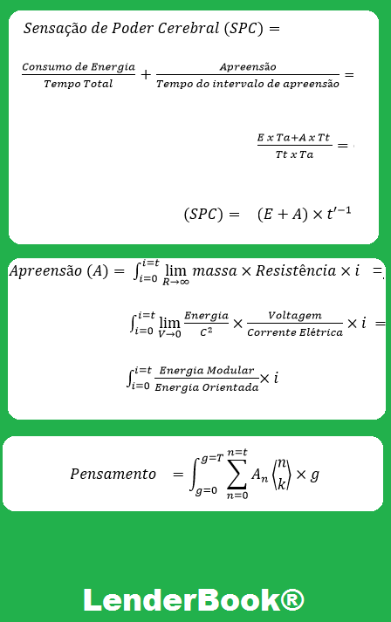

Assim, um pensamento para ser abastecido de racionalidade deve passar por um composto de tolerância, intolerância, frustração e recorrência, a fim de que o pensamento passe a configurar um desencadeamento subjetivado.
Então chegamos a uma relação de que subjetividade = f (tolerância; frustração; pensamento)

Tomemos um conceito homogêneo e = 2.71828182846 como sendo uma base que sintetiza uma grandeza enumerável do zigoto tornando única uma dimensão de análise em que seja o deslocamento vetorial de energia que possa ser catalogado sobre a superfície coronal da notocorda, que surge de um efeito plasmódio de luminescência, que possa ser capturado por uma instrumentação imagética, ou no caso de um indivíduo já desenvolvido nas regiões ativadas em relação aos seus reflexos sobre o sistema nervoso da pessoa.
Estabelecida a base de consulta e é possível sintetizar uma equação de satisfação relacionada com a Identidade Projetiva, sendo esta segunda, a tentativa do organismo biológico em desencadear sensações que repercutem sobre a superfície coronal até que seja estabelecida uma relação direta com o tecido do zigoto ou partes do sistema nervoso de um indivíduo já nascido.
$$f\left(subjetividade\right)= \lim_{I→\int_{i=0}^{θ_{1}}{α_{i}}}{\sum_{c=0}^{c=\lim_{S→\int_{i=0}^{θ_{2}}{β_{i}}}{e^{\frac{S}{I}}}}{Pensamento}};$$

$$onde θ_{1} e{ θ}_{2} são grandezas que estabelecem$$
$$uma ordem S≥I;$$
Para compreender a função de subjetividade, você deve colocar em sua mente conceitos matemáticos, portanto quando se estabelece o conceito de integral para o par: $I→ \int_{i=0}^{θ_{1}}{α_{i}}$; $S →\int_{i=0}^{θ_{2}}{β_{i}}$ está construindo um pensamento de identidade em que a Identificação Projetiva (I) é formada a partir de sucessivos acoplamentos de energia do tipo α descritos anteriormente; e que: a equação de satisfação/frustração (S) deve seguir uma lógica de funcionamento a partir de sucessos acoplamentos de energia do tipo $β$ também descritos anteriormente.
Um critério de convergência de energia irá indicar o padrão de integração em que as pulsões θ₁ e θ₂ possam provocar o deslocamento ideal para a construção da subjetividade do indivíduo.
Mas para satisfazer a equação de frustração é necessário que a integração do deslocamento energético por sobre a estrutura coronal no caso do zigoto ou sobre o sistema nervoso em um indivíduo que já esteja descolado da placenta, requer que o limite da equação de satisfação estabeleça grandezas que permitam inferir que a relação $\frac{S}{I}$ seja maior ou igual a 1. Em outras palavras significa o mesmo em que dizer que S (satisfação) fora atingida porque níveis de excitação ao serem projetadas sobre o embrião ou indivíduo foram capazes de dizer que a frustração desencadeada foi suficiente para a geração de satisfação e interrupção do fluxo de pensamentos.
Os núcleos de pensamentos (c) são coordenados por mecanismos centroides espalhados por toda estrutura coronal e a parte do sistema nervoso quando já estiver desenvolvida.
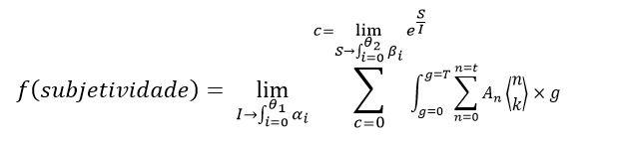
O somatório principal indica o tipo de estrutura que deve ser desencadeado como raciocínio a fim de que a reprodução do pensamento adquira uma estrutura lógica de funcionamento.

O critério de parada C (centroide de conceitos) refere-se um nível de saciedade em que o mecanismo pulsional torna-se saturado ao ponto de promover a continuação até a ruptura do raciocínio para sintetizar uma interiorização do indivíduo no sentido de uma significação para sua vida, devido a frustração provocada pelo critério de parada.

$$c=\lim_{S→\int_{i=0}^{θ_{2}}{β_{i}}}{e^{\frac{S}{I}}}$$

O limite da função que integra o conceito de Identidade Projetiva irá determinar o critério de parada para a projeção da área que se encontra energeticamente excitada para fazer par com o coeficiente β que está orientado para o conceito de satisfação.
$$\lim_{I→\int_{i=0}^{θ_{1}}{α_{i}}}$$
Quando o modelo não for capaz de encontrar equilíbrio na relação $\frac{S}{I}$ a força pulsional não torna suficientemente forte para provocar a convergência do raciocínio. Então a atratividade do pensamento se esgota antes de sua resolução como um elemento subjetivado (aborto de consciência).
Por outro lado, quando o limite da Identificação Projetiva demorar muito a convergir o pensamento para a realidade do indivíduo, então a realização não se instala.

Fraternalmente,

Max Diniz Cruzeiro
LenderBook Company
www.lenderbook.com

